ТЕМАТИЧЕСКАЯ НЕДЕЛЯ «ЛАСТОНОГИЙ СИМВОЛ БАЙКАЛА»

Возрастная группа детей от 3-5 лет.

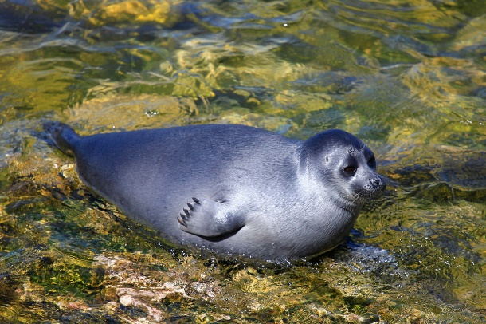 

Нерпа - это тюлень, живущий в пресной воде. На берегу, нерпа передвигается с трудом, шагом человек может её догнать, зато в воде ловкая и быстрая. Нерпа прекрасно плавает и ныряет. Дышит она воздухом, поэтому каждые 8-12 минут поднимается к поверхности воды, набирая в лёгкие воздух. Пищу зверя составляют рыбы (бычки и голомянка). Зимой большинство нерп ведут одиночный образ жизни. Чтобы добывать корм они устраивают себе лунки во льду – продухи. Продухи нужны, чтобы дышать воздухом, ведь зимой Байкал покрыт льдом. В марте, в снежном логове среди торосов льда нерпа рождает 1-2 детёнышей. Первые дни нерпята белого цвета, а через месяц – серебристо серые. Белых нерпят называют бельками.

Бельки незаметны на льду, благодаря своей белой шкуре. Мама-нерпа плавает, ловит рыбу, но обязательно выходит на лёд покормить детёныша молоком. Подрастая, нерпёнок учится плавать, нырять, ловить рыбу. У нерпы ценится шкура, идущая на меховые изделия. Добыча нерпы строго ограничена.

1. **«ИГРОВАЯ ДЕЯТЕЛЬНОСТЬ»**

*Предлагаем Вашей семье поиграть в интересные и познавательные игры.*

* Сюжетная игра «Детский сад для нерпят»
* Дидактическая игра «Мамы-нерпы и нерпята»
* Дидактическая игра «Подбери домик для нерпы»

1. **«ВОСПРИЯТИЕ ХУДОЖЕСТВЕННОЙ ЛИТЕРАТУРЫ И ФОЛЬКЛОРА»**

*Прочитайте ребятишкам рассказы, сказки, стихотворения о Байкале, нерпе и других жителях озера, можете одновременно с прочтением рассматривать фото озера, его жителей. Предлагаем пройти по ссылке, где представлены фотографии.*

[*http://фото-байкала.рф/*](http://фото-байкала.рф/)

* Агеева С.Н. «Нерпенок»
* Галкина В.И. «Кто в Байкале живет»
* Скрягина Л. «Сказка о нерпах»
* Эндемики Байкала

1. **«ПОЗНАВАТЕЛЬНО-ИССЛЕДОВАТЕЛЬСКАЯ ДЕЯТЕЛЬНОСТЬ»**

*Познавайте и исследуйте, проведите дома эксперимент.*

* Эксперимент «Что будет, если положить камень в воду»
* Моделирование «Что есть у нерпы»

1. **«КОММУНИКАТИВНАЯ ДЕЯТЕЛЬНОСТЬ»**

*Посмотрите с ребятишками фильмы о нерпах (ссылка). После просмотра фильмов побеседуйте со своими детьми о нерпе, о ее внешнем виде, рассмотрите иллюстрации.*

* Рассказ о жизни нерпы.
* Описание внешнего вида нерпы
* Рассматривание иллюстраций

<https://www.youtube.com/watch?v=EHbmTnDL6fU> – Фильм о нерпе «Зверуши».

<https://www.youtube.com/watch?v=b672rFEbjDo> -

1. **«КОНСТРУИРОВАНИЕ»**

* Из кубиков строим «Домик для нерпы»

**Пример.**

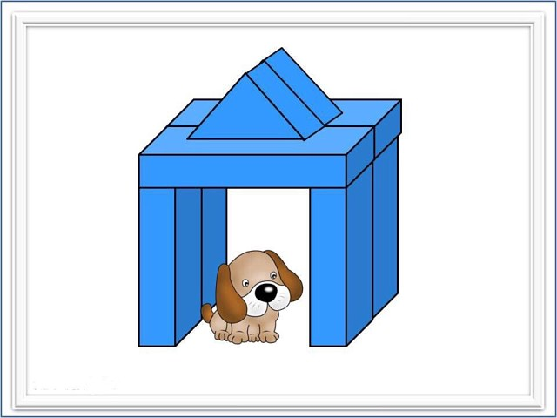



* Из бумаги конструируем «Нерпу» <https://vk.com/video-85691446_456239064>

1. **«ИЗОБРАЗИТЕЛЬНАЯ ДЕЯТЕЛЬНОСТЬ»**

* Аппликация «Нерпа нежится на солнышке» (шаблон для аппликации)

*Вам понадобится, белый лист бумаги А4, клей, салфетка, кисточка. Отрывайте маленькие кусочки от бумаги, кисточку окуните в клей, затем кусочек бумаги промажьте клеем и приклеивайте на шаблон кусочки бумаги*.



* Лепка «Дружная семейка»

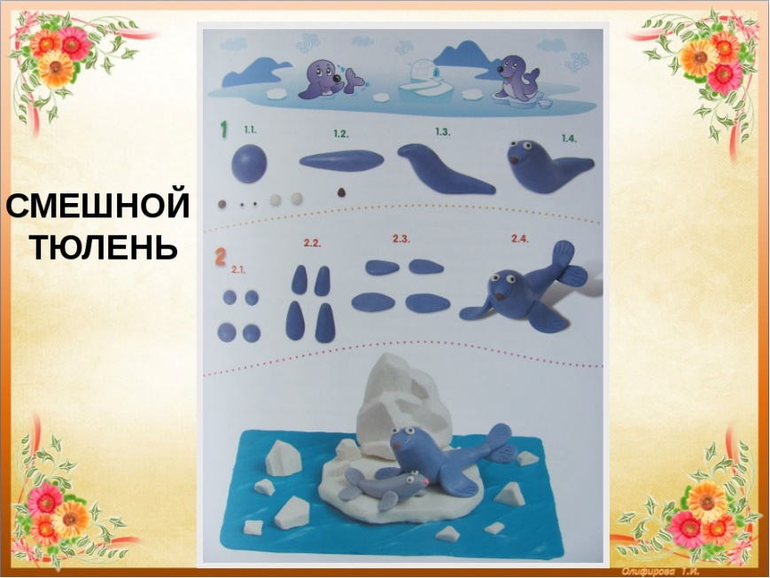*Возьмите пластилин (либо соленое тесто) и слепите семью нерпят, плывущих на льдине по Байкалу.*

1. **«МУЗЫКАЛЬНАЯ ДЕЯТЕЛЬНОСТЬ»**

*Предлагаем Вам организовать дома оркестр народных инструментов.*

* Слушание народных инструментов [**https://www.youtube.com/watch?v=KphifPyOrbk**](https://www.youtube.com/watch?v=KphifPyOrbk)

[**https://www.youtube.com/watch?v=cTq46NyWexQ**](https://www.youtube.com/watch?v=cTq46NyWexQ)

[**https://www.youtube.com/watch?v=Dl2gI73wncU**](https://www.youtube.com/watch?v=Dl2gI73wncU)

1. **«ДВИГАТЕЛЬНАЯ ДЕЯТЕЛЬНОСТЬ»**

*Поиграйте дома в подвижные игры, ведь деткам так нравится бегать, прыгать, веселиться.*

* Подвижная игра «Раз, два, три – беги!»
* Подвижная игра «Воробушки и автомобиль»
* Подвижная игра «Акула и рыбки»
* Подвижная игра «Вейся, венок»

*Также в свободное время предлагаем Вам сделать ЛЭПБУК о нерпе.*

<https://www.maam.ru/detskijsad/lyepbuk-posobie-dlja-zakreplenija-znanii-detei-o-baikalskoi-nerpe.html>

**Итог тематической недели:** онлайн-выставка лепных поделок «Дружная семейка», онлайн-выставка аппликаций «Нерпа нежится на солнышке».

**По желанию фото творческих работ отправляйте своим воспитателям.**